电动出行技术飞跃：PPE豪华纯电动平台和E3 1.2电子架构

* 奥迪 Q6 e-tron 车型系列是首款基于全新 PPE 豪华纯电动平台的量产车型
* 奥迪全球 CEO 高德诺（Gernot Döllner）：“借助 PPE 平台，我们能够在不同细分市场 推出高技术水平的量产车型，从而进一步扩展奥迪的电动化产品阵容”
* E3 电子架构将车辆数字化水平提升至新高度，并将凭借可拓展性满足整个大众汽车集团的 需求

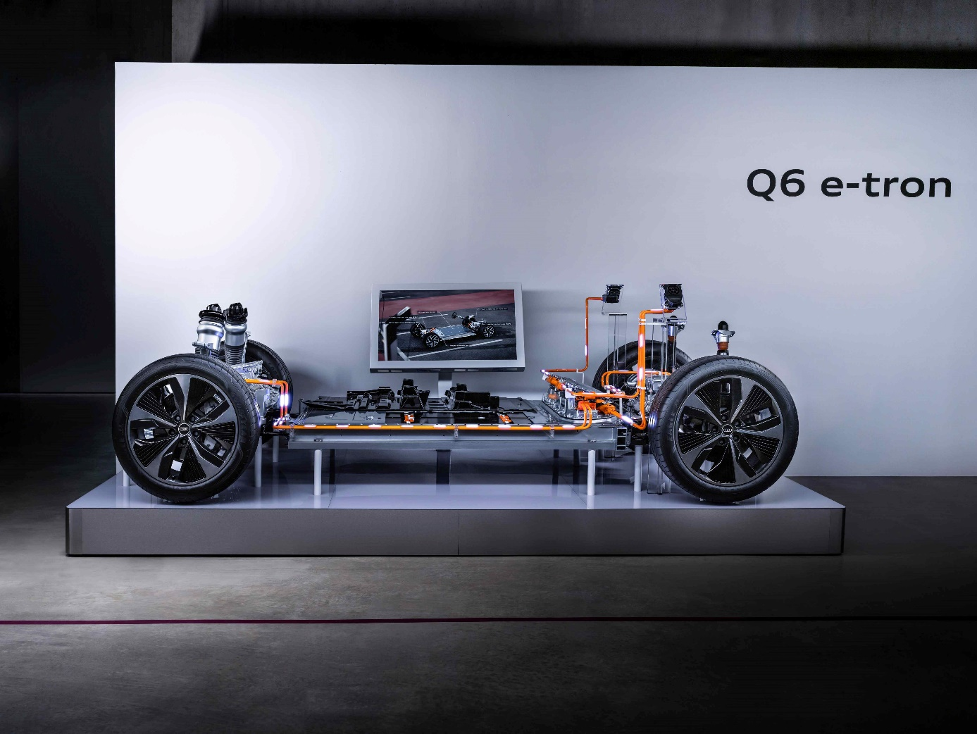

英戈尔施塔特，2024年4月7日——凭借PPE豪华纯电动平台和全新E3电子架构，奥迪将继续

引领高端智能网联电动出行。与保时捷联合开发的PPE豪华纯电动平台，和与CARIAD共同设

计的E3 1.2电子架构是奥迪持续拓展全球纯电动车型阵容的重要里程碑，这标志着奥迪史上最

大规模产品攻势的开启。随着奥迪Q6 e-tron全球首秀，四环品牌正式推出首款基于PPE平台

的量产车型。这一平台专为纯电动车型而设计。

“PPE平台和基于该平台打造的奥迪Q6 e-tron车型系列实现了高端电动出行的又一次技术飞跃，这对奥 迪、大众汽车集团以及我们的客户来说意义非凡。”奥迪汽车股份公司管理董事会主席高德诺（Gernot Dö llner）在奥迪总部英戈尔施塔特举办的奥迪Q6 e-tron全球发布会上表示，“PPE平台展示了我们如 何聚合大众汽车集团内部的技术专长，让电动出行更具规模。借助PPE，我们能够在不同细分市场推出 高技术水平的量产车型，从而进一步扩展奥迪的电动化产品阵容。”高德诺还指出，PPE平台的灵活性 将赋予未来车型不同的鲜明个性，并延续奥迪独有的DNA。

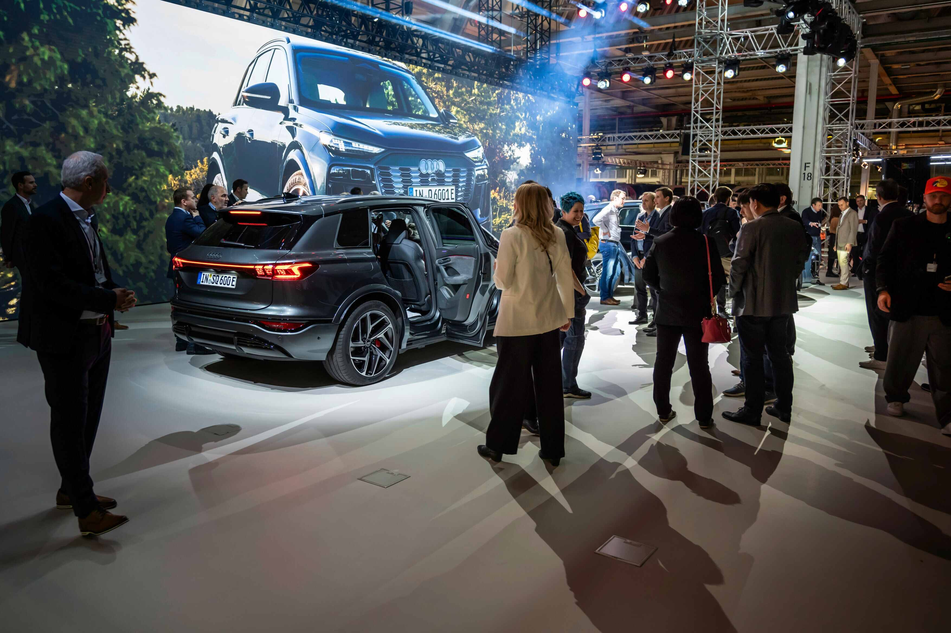

奥迪Q6 e-tron全球发布会

在研发初始，奥迪就充分考虑了纯电动汽车的独特要求，并根据车辆功能对PPE平台的技术组件进行了 编组。新架构得以全面展现纯电动汽车的优势，其相关组件采用模块化设计。“作为基于全新PPE平台 打造的首个车型系列，奥迪Q6 e-tron在效率、续航里程、充电速度和新颖设计方面树立了全新标准。” 高德诺强调。

新平台的技术亮点包括800伏电气架构、动力强劲的电机，以及先进的电池和充电管理系统。此外， PPE平台可以灵活设置不同的轴距、轮距和离地间隙，以适应高底盘车型和低底盘车型的生产，从而为 车辆设计、重量和效率方面带来优势。

英戈尔施塔特的电池装配车间促进垂直整合

奥迪Q6 e-tron车型系列是四环品牌在英戈尔施塔特工厂生产的第一款纯电动车型。此外，英戈尔施塔 特工厂也是四环品牌在德国第一家设立自有电池装配车间的工厂。“电池装配车间使我们在扩大生产范 围的同时也为工厂引入了新的生产技术。”奥迪汽车股份公司管理董事会生产及物流董事葛惟柯（Gerd Walker）表示。奥迪汽车股份公司管理董事会人事董事罗维旭（Xavier Ros）补充道：“与此同时，我 们还创造了更多就业机会，因为员工才是推动我们成功转型的动力。正是由于奥迪员工不断重塑自身专业能力并获得资格认证，我们才得以成功引入新的生产技术。”为推出奥迪Q6 e-tron车型系列，奥迪对英戈尔施塔特工厂负责生产、技术研发和销售的员工进行了培训，并使他们获得了相关资质。奥迪杰 尔工厂也已经有一大批专家完成了电动化培训。过去两年，奥迪汽车股份公司已投入超过2.5亿欧元用 于员工培训和发展。“为了推动电动化转型，我们正将自有生产基地由内而外进行升级改造，而不是新 建工厂，这也是我们推动社会、生态和经济可持续发展的实践。”葛惟柯表示。到2027年，奥迪计划 在所有核心细分市场提供纯电动车型。凭借奥迪Q6 e-tron车型系列，四环品牌正向着这个目标阔步前行。

奥迪汽车股份公司总工会主席Jö rg Schlagbauer也表达了对奥迪推出全新一代电动车型的喜悦：“我们 必须以全新的方式研发和制造汽车，并开辟与汽车相关的全新数字业务领域，让客户再次感受到‘突破 科技 启迪未来’的精神魅力。我们经验丰富、思想开放且充满热情的奥迪员工将实现这一目标。”

**全新E3电子架构带来独特的车内体验**

全新E3 1.2电子架构将首次搭载于基于PPE平台打造的奥迪Q6 e-tron车型系列。E3全称为“端到端的电 子架构（End-to-End Electronic Architecture）”。该架构基于全新的域控制器理念，由5台高性能计 算平台（High-Performance Computing Platform, HCP）组成，可以控制车辆所有功能，其中包括信 息娱乐、驾驶功能以及不断革新的自动驾驶辅助系统。奥迪携手CARIAD共同研发的全新E3 1.2电子架构 令车辆可以搭载最新的软件和品牌专属功能。该架构将满足整个大众汽车集团的需求，推动产品阵容的 数字化发展。除了基于安卓车载系统的全新车载信息娱乐平台，E3 1.2电子架构还为软件的快速更新和 升级提供了重要基础。

得益于一系列功能的全面互联，用户可以感受全新数字化内饰的魅力。除了全新的导航功能，信息娱乐 系统还提供了可安装广泛应用程序的奥迪应用商店。用户可借助全新显示屏和操作概念体验更加沉浸式 的驾乘乐趣。全新设计概念利用清晰的分组显示呈现数字化内容，在车内打造了一个“数字舞台”。

**\*本文所述相关产品配置为海外版本，中国市场具体配置信息请以中国上市产品为准。**

**奥迪（中国）企业管理有限公司**

柳润家 先生

电话：+86 10 6531 3255

E-mail: [Runjia.Liu@audi.com.cn](mailto:Runjia.Liu@audi.com.cn)

如需更多媒体资料，请登录奥迪中国新闻中心：

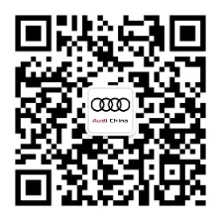

–完–

**关于奥迪**

奥迪集团凭借奥迪、宾利、兰博基尼、杜卡迪品牌，成为最成功的高端及超豪华汽车和摩托车制造商之一。奥迪集团的分支机构遍布全球100多个市场，并在全球12个国家设有21个生产基地。

奥迪品牌2023年的客户交付量为190万辆，宾利品牌的客户交付量达13,560辆，兰博基尼品牌的客户交付量达10,112辆，杜卡迪品牌摩托车的客户交付量达58,224辆。在2023财年，奥迪集团总销售收入为699亿欧元，营业利润为63亿欧元。2023年，奥迪集团在全球拥有超过87,000名员工，其中超过53,000人在德国总部。凭借品牌吸引力和众多新产品，奥迪集团正在系统性地向智能网联的可持续高端出行提供者转型。